Resolución del Pleno del Instituto de Transparencia, Acceso a la Información Pública y Protección de Datos Personales del Estado de México y Municipios, con domicilio en Metepec, Estado de México, a cinco de febrero de dos mil veintiséis.
VISTO el expediente electrónico formado con motivo del recurso de revisión número 00715/INFOEM/IP/RR/2026, interpuesto por la C. XXXXXXXXXXXXXXXXXX, en lo sucesivo La Recurrente, en contra de la respuesta del Ayuntamiento de Tepotzotlán, en lo subsecuente El Sujeto Obligado, se procede a dictar la presente resolución.

A N T E C E D E N T E S D E L A S U N T O
PRIMERO. De la Solicitud de Información.
Con fecha doce de enero de dos mil veintiséis, La Recurrente, presentó a través del Sistema de Acceso a la Información Mexiquense (SAIMEX) ante El Sujeto Obligado, solicitud de acceso a la información pública, registrada bajo el número de expediente 00007/TEPOTZOT/IP/2026, mediante la cual solicitó información en el tenor siguiente:
“Solicito copia digital del presupuesto aprobado al Instituto Municipal de Cultura Física y Deporte de Tepotzotlán para los ejercicios fiscales 2024 y 2025, así como los informes de ejercicio y comprobación del gasto” (Sic)
Modalidad de entrega: A través del SAIMEX.
SEGUNDO. De la respuesta del Sujeto Obligado.
En el expediente electrónico SAIMEX, se aprecia que el diecisiete de enero de dos mil veintiséis, El Sujeto Obligado dio respuesta a la solicitud de información en los siguientes términos:
“SE ADJUNTA RESPUESTA DE SERVIDOR PÚBLICO HABILITADO” (Sic)
Adjuntando para tal efecto el documento electrónico “HAT-UTAIP-2026-025 incompetencia.pdf”, cuyo contenido será materia de análisis en el considerando respectivo.

TERCERO. Del recurso de revisión.
Inconforme con la respuesta por El Sujeto Obligado, El Recurrente interpuso recurso de revisión, en fecha diecisiete de enero de dos mil veintiséis, el cual fue registrado en el sistema electrónico con el expediente 00715/INFOEM/IP/RR/2026, en el cual arguye las siguientes manifestaciones:
Acto impugnado:
“La declaratoria de incompetencia emitida por el Instituto Municipal de Cultura Física y Deporte de Tepotzotlán (IMCUFIDE) respecto de la solicitud consistente en: “Copia digital del presupuesto aprobado al Instituto para los ejercicios fiscales 2024 y 2025, así como los informes de ejercicio y comprobación del gasto” (Sic)

Razones o motivos de inconformidad:
“PRIMERO. Improcedente declaratoria de incompetencia respecto de información presupuestal La respuesta impugnada es jurídicamente improcedente, ya que el presupuesto aprobado y los informes de ejercicio y comprobación del gasto constituyen información esencial y obligatoria derivada del ejercicio de recursos públicos. Dicha información no puede considerarse ajena al IMCUFIDE, pues: El presupuesto aprobado determina su operación y funcionamiento El Instituto es responsable de ejercer y comprobar los recursos asignados Los informes solicitados son documentos generados por el propio sujeto obligado SEGUNDO. Confusión entre aprobación del presupuesto y custodia de la información Aun cuando el presupuesto sea aprobado por el Ayuntamiento o Cabildo, ello no exime al IMCUFIDE de contar con copia del presupuesto que rige su operación ni de los informes mediante los cuales da cuenta del ejercicio del gasto. La autoridad recurrida incurre en una interpretación restrictiva, al asumir que la competencia para aprobar el presupuesto implica la inexistencia o ajenidad de la información en sus archivos, lo cual resulta incorrecto. TERCERO. Omisión de búsqueda exhaustiva El IMCUFIDE no acreditó haber realizado una búsqueda exhaustiva en sus áreas administrativas, financieras, de planeación o dirección general, limitándose a una declaratoria genérica de incompetencia, en violación a los principios de máxima publicidad y exhaustividad. CUARTO. Afectación al derecho de acceso a la información y a la rendición de cuentas La negativa impide conocer: Los recursos públicos aprobados La forma en que fueron ejercidos La comprobación del gasto Información indispensable para la fiscalización ciudadana y la rendición de cuentas de un organismo que ejerce recursos públicos municipales. Solicito al INFOEM: Se revoque la declaratoria de incompetencia emitida por el IMCUFIDE. Se ordene realizar una búsqueda exhaustiva en las áreas competentes del Instituto. Se instruya la entrega en copia digital de: Presupuesto aprobado para 2024 y 2025 Informes de ejercicio del gasto Informes de comprobación del gasto En caso de inexistencia de alguno de los documentos, se emita declaratoria de inexistencia debidamente fundada y motivada, precisando responsabilidades” (Sic)

CUARTO. Del turno del recurso de revisión.
Medio de impugnación que le fue turnado al Comisionado presidente José Martínez Vilchis, por medio del sistema electrónico en términos del arábigo 185 fracción I de la Ley de Transparencia y Acceso a la información Pública del Estado de México y Municipios, del cual recayó acuerdo de admisión en fecha veinte de enero de dos mil veintiséis, determinándose en él, un plazo de siete días para que las partes manifestaran lo que a su derecho corresponda en términos del numeral ya citado.

QUINTO. De la etapa de instrucción.
Así, en la etapa de instrucción, de las constancias que obran en los expedientes electrónicos de los recursos de revisión se advierte que El Sujeto Obligado fue omiso en rendir su informe justificado.

Por lo cual se decretó el cierre de instrucción con fecha treinta de enero de dos mil veintiséis, en términos del artículo 185 Fracción VI de la Ley de Transparencia y Acceso a la Información Pública del Estado de México y Municipios, iniciando el término legal para dictar resolución definitiva del asunto.
C O N S I D E R A N D O
PRIMERO. De la competencia.
Este Instituto de Transparencia, Acceso a la Información Pública y Protección de Datos Personales del Estado de México y Municipios es competente para conocer y resolver el presente Recurso de Revisión, conforme a lo dispuesto en el artículo 5o párrafos trigésimo tercero, trigésimo noveno, cuadragésimo y cuadragésimo primero, fracción VIII de la Constitución Política del Estado Libre y Soberano de México; ordinal 2, fracción II, 13, 29, 36, fracciones I y II, 176, 178, 179, 181 párrafo tercero y 185 de la Ley de Transparencia y Acceso a la Información Pública del Estado de México y Municipios; y 9, fracciones I y XXIII y 11 del Reglamento Interior del Instituto de Transparencia, Acceso a la Información Pública y Protección de Datos Personales del Estado de México y Municipios.

SEGUNDO. Sobre los alcances del recurso de revisión.
Derivado de la impugnación realizada, es preciso e importante señalar que el recurso de revisión inmerso en la Ley de Transparencia vigente en la entidad, tiene el fin y alcance que señalan los numerales 176, 179, 181 párrafo cuarto, 194 y 195 y demás aplicables de la Ley de Transparencia y Acceso a la Información Pública del Estado de México y Municipios vigente, el cual será analizado conforme a las actuaciones que obren en el expediente electrónico, con la finalidad de reparar cualquier posible afectación al derecho de acceso a la información pública y garantizando el principio rector de máxima publicidad.

TERCERO. De las causas de improcedencia.
En el procedimiento de acceso a la información y de los medios de impugnación de la materia, se advierten diversos supuestos de procedibilidad, los cuales deben estudiarse con la finalidad de dar cumplimiento a los principios de legalidad y objetividad inmersos en el artículo 9 de Ley de Transparencia y Acceso a la Información Pública del Estado de México y Municipios, en correlación con la seguridad jurídica que debe generar lo actuado ante este Organismo garante.
Siendo facultad de este Órgano entrar al estudio de las causas de improcedencia que hagan valer las partes o que se adviertan de oficio por este Resolutor y por ende objeto de análisis previo al estudio de fondo del asunto, en los presupuestos procesales sobre el inicio o trámite de un proceso, generando eficacia jurídica en las resoluciones, máxime que se trata de una figura procesal adoptada en la ley de la materia, la cual impide su estudio y resolución cuando una vez admitido el recurso de revisión se advierta una causa de improcedencia que permita sobreseer el recurso de revisión, sin estudiar el fondo del asunto; circunstancias anteriores que no son incompatibles con el derecho de acceso a la justicia, ya que éste no se coarta por regular causas de improcedencia y sobreseimiento con tales fines. Así las cosas, del análisis de los expedientes electrónicos no se advierte ninguna causa de improcedencia que se actualice ni mucho menos alguna hecha valer por alguna de las partes, procediendo al estudio del fondo del asunto, en los siguientes términos.

CUARTO. Estudio y resolución del asunto
El análisis del presente recurso, se basará en el contenido íntegro de las actuaciones que obran en el expediente electrónico, para así estar en posibilidad este Órgano Colegiado de dictar el fallo correspondiente conforme a derecho, tomando en consideración los elementos aportados por las partes y respetando en todo momento al principio de máxima publicidad consagrado en nuestra Constitución Federal, Local y demás leyes aplicables en la materia, así como en los tratados internacionales en los que el Estado Mexicano sea parte, en concordancia con el párrafo tercero del artículo 1 de la Constitución Federal y el diverso 8 de la Ley de Transparencia local.
En este tenor, es necesario subrayar que el derecho de acceso a la información pública, implica que cualquier persona conozca la información contenida en los documentos que se encuentren en los archivos de los sujetos obligados, conforme a los artículos 4, 12, 24 último párrafo y 160 de la Ley local en la materia, que a la letra citan:
“Artículo 4. El derecho humano de acceso a la información pública es la prerrogativa de las personas para buscar, difundir, investigar, recabar, recibir y solicitar información pública, sin necesidad de acreditar personalidad ni interés jurídico.
Toda la información generada, obtenida, adquirida, transformada, administrada o en posesión de los sujetos obligados es pública y accesible de manera permanente a cualquier persona, en los términos y condiciones que se establezcan en los tratados internacionales de los que el Estado mexicano sea parte, en la Ley General, la presente Ley y demás disposiciones de la materia, privilegiando el principio de máxima publicidad de la información. Solo podrá ser clasificada excepcionalmente como reservada temporalmente por razones de interés público, en los términos de las causas legítimas y estrictamente necesarias previstas por esta Ley.
Los sujetos obligados deben poner en práctica, políticas y programas de acceso a la información que se apeguen a criterios de publicidad, veracidad, oportunidad, precisión y suficiencia en beneficio de los solicitantes.
Artículo 12. Quienes generen, recopilen, administren, manejen, procesen, archiven o conserven información pública serán responsables de la misma en los términos de las disposiciones jurídicas aplicables.
Los sujetos obligados sólo proporcionarán la información pública que se les requiera y que obre en sus archivos y en el estado en que ésta se encuentre. La obligación de proporcionar información no comprende el procesamiento de la misma, ni el presentarla conforme al interés del solicitante; no estarán obligados a generarla, resumirla, efectuar cálculos o practicar investigaciones.
(…)
Artículo 24.
(…)
Los sujetos obligados solo proporcionarán la información pública que generen, administren o posean en el ejercicio de sus atribuciones.”
(…)
Artículo 160. Los sujetos obligados deberán otorgar acceso a los documentos que se encuentren en sus archivos o que estén obligados a documentar de acuerdo con sus facultades, competencias o funciones en el formato que el solicitante manifieste, de entre aquellos formatos existentes, conforme a las características físicas de la información o del lugar donde se encuentre así lo permita.
En caso que la información solicitada consista en bases de datos se deberá privilegiar la entrega de la misma en formatos abiertos.”[Sic]

Así que la obligación de los Sujetos Obligados de dar acceso a la información pública que generen, administren o posean, se tendrá por cumplida cuando el solicitante tenga a su disposición la información requerida, o cuando realice la consulta de la misma en el lugar que ésta se localice, de acuerdo a lo señalado por el artículo 166 de la Ley local en la materia, que se reproduce de la siguiente forma:
“Artículo 166. La obligación de acceso a la información pública se tendrá por cumplida cuando el solicitante tenga a su disposición la información requerida, o cuando realice la consulta de la misma en el lugar en el que ésta se localice.” [Sic]

Ahora bien, en una aproximación inicial, con relación a la solicitud de información 00007/TEPOTZOT/IP/2026 se desprende que fue requerida la siguiente información:
“Solicito copia digital del presupuesto aprobado al Instituto Municipal de Cultura Física y Deporte de Tepotzotlán para los ejercicios fiscales 2024 y 2025, así como los informes de ejercicio y comprobación del gasto” (Sic)

Resulta importante hacer mención que este Órgano Garante considera pertinente analizar si es la autoridad competente para conocer de dicha solicitud, es decir, si se trata de información que deba generar, administrar o poseer por virtud del ámbito de sus atribuciones.
Bajo estas líneas argumentativas, resulta necesario traer a colación el artículo 38 del Bando Municipal 2025 del Sujeto Obligado, normatividad que dispone a la literalidad lo siguiente:
“ARTÍCULO 38.- La Presidenta Municipal se auxiliará en el ejercicio de sus facultades establecidas en las leyes correspondientes, ejecutando las mismas a través de las siguientes direcciones y áreas de la Administración Pública Municipal, mismas que estarán bajo su subordinación:
I. DEPENDENCIAS ADMINISTRATIVAS
1. Secretaría del Ayuntamiento;
2. Secretaría Técnica y Particular;
3. Oficina de Asesores;
4. Dirección de Administración y Finanzas con funciones de Tesorería;
5. Contraloría Interna Municipal;
6. Juzgado Cívico;
7. Dirección de Seguridad Pública, Vial y Tránsito;
8. Dirección Jurídica;
9. Dirección de Servicios Públicos;
10. Dirección de Desarrollo y Fomento Económico;
11. Dirección de Obras Públicas;
12. Dirección de Desarrollo Urbano y Metropolitano;
13. Dirección de Medio Ambiente;
14. Dirección de Educación y Bienestar Social;
15. Dirección de Agua Potable, Drenaje y Alcantarillado;
16. Dirección de Turismo y Cultura;
17. Dirección de las Mujeres;
18. Unidad de Información, Planeación, Programación y Evaluación;
19. Secretaria Técnica del Consejo Municipal de Seguridad Pública;
20. Unidad de Transparencia y Acceso a la Información Pública;
21. Centro de Control, Comando, Comunicaciones y Cómputo (C4);
22. Coordinación Municipal de Protección Civil y Bomberos;
23. Coordinación General Municipal de Mejora Regulatoria.
II. ORGANISMOS DESCONCENTRADOS
1. Defensoría Municipal de los Derechos Humanos;
2. Sistema Municipal Anticorrupción.
III. ORGANISMOS DESCENTRALIZADOS
1. Sistema Municipal para el Desarrollo Integral de la Familia de Tepotzotlán;
2. Instituto Municipal de Cultura Física y Deporte de Tepotzotlán” (Sic)

Del análisis sistemático de la normatividad previamente plasmada se desprende que, para el ejercicio de sus atribuciones, El Sujeto Obligado se auxilia de diversas dependencias de naturaleza centralizada, descentralizada y autónoma, resultando necesario puntualizar que los requerimientos que nutren la solicitud de información 00007/TEPOTZOT/IP/2026, giran en torno al Instituto Municipal de Cultura Física y Deporte de Tepotzotlán.
Una vez sentado lo anterior, como se mencionó en el antecedente segundo, El Sujeto Obligado en fecha diecisiete de enero de dos mil veintiséis, rindió su respuesta a la solicitud de información formulada por el particular, adjuntando para tal efecto lo siguiente:
- “HAT-UTAIP-2026-025 incompetencia.pdf”: Oficio número HAT/UTAIP/2026/025 signado por la titular de la unidad de transparencia, dirigido al solicitante, de fecha quince de enero de dos mil veintiséis, resulta de nuestro interés el siguiente extracto:
“No le compete al Sujeto Obligado Ayuntamiento de Tepotzotlán, por lo que se hace de su conocimiento que tiene que ingresar al Sistema de Acceso a la Información Mexiquense (SAIMEX) y dirigirse al Sujeto Obligado “Instituto Municipal de Cultura Física y Deporte de Tepotzotlán, según lo marca el Padrón de Sujetos Obligados en materia de Transparencia y Acceso a la Información Pública del Estado de México y Municipios del INFOEM” (Sic)

Una vez sentado lo anterior, resulta imprescindible referir que el veintisiete de noviembre de dos mil diecisiete fue publicado en el Periódico Oficial “Gaceta del Gobierno del Estado de México”, el acuerdo mediante el cual el Pleno del Instituto de Transparencia, Acceso a la Información Pública y Protección de Datos Personales del Estado de México, modifica el padrón de sujetos obligados en materia de transparencia, acceso a la información pública del Estado de México y Municipios, mismo que puede ser consultado en la siguiente dirección electrónica:
https://legislacion.edomex.gob.mx/sites/legislacion.edomex.gob.mx/files/files/pdf/gct/2017/nov272.pdf

De manera complementaria, el tres de julio de dos mil veinticuatro fue publicado en el Periódico Oficial “Gaceta del Gobierno del Estado de México”, el acuerdo mediante el cual el Pleno del Instituto de Transparencia, Acceso a la Información Pública y Protección de Datos Personales del Estado de México, modifica el padrón de sujetos obligados en materia de transparencia, acceso a la información pública del Estado de México y Municipios, mismo que puede ser consultado en la siguiente dirección electrónica:
https://legislacion.edomex.gob.mx/sites/legislacion.edomex.gob.mx/files/files/pdf/gct/2024/julio/jul031/jul031d.pdf

Sirven de sustento las siguientes imágenes ilustrativas:
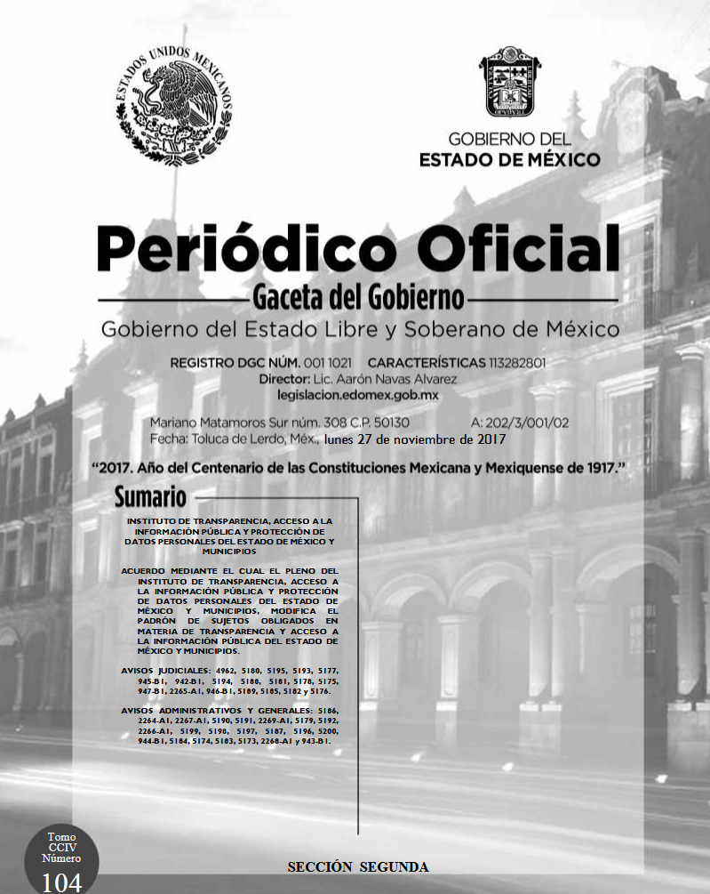
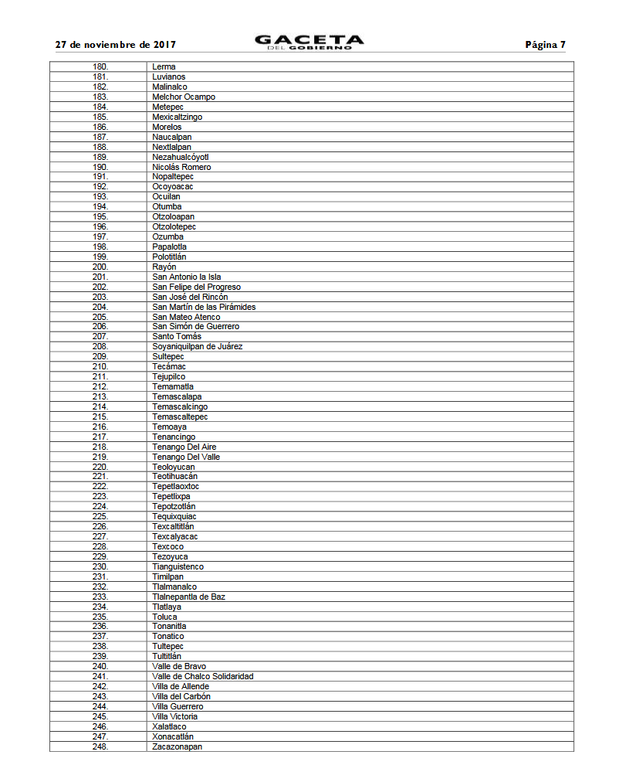
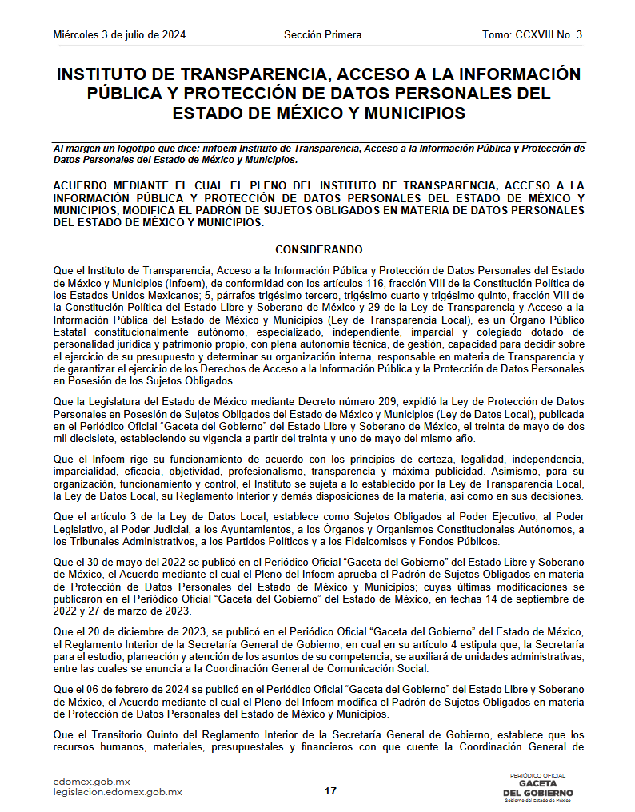
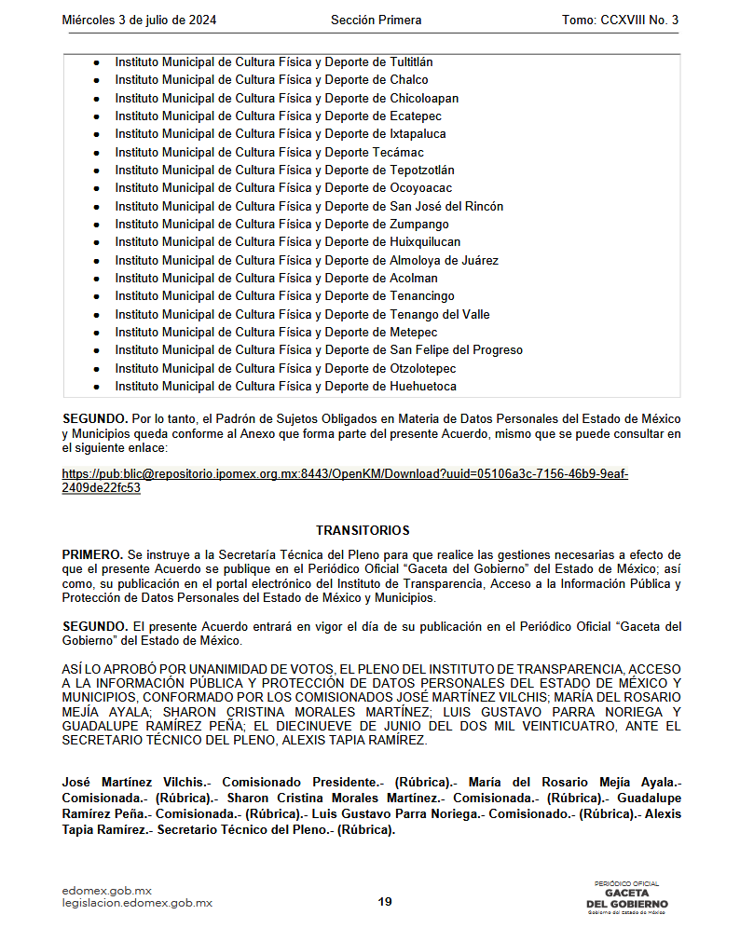
De las imágenes ilustrativas plasmadas con anterioridad se observa que en efecto, en materia de transparencia, el Ayuntamiento de Tepotzotlán y el Instituto Municipal de Cultura Física y Deporte de Tepotzotlán fungen como Sujetos Obligados diversos.
Bajo estas líneas argumentativas, al fungir como Sujetos Obligados diversos, cada uno de ellos cuenta con su propia unidad de transparencia, lo anterior en términos de los términos del artículo 3 fracción XLIV, 50 y 92 fracción XVI de la Ley de Transparencia y Acceso a la Información Pública del Estado de México y Municipios, normatividad invocada que dispone a la literalidad:
“Artículo 3. Para los efectos de la presente Ley se entenderá por:
(…)
XLIV. Unidad de transparencia: La establecida por los sujetos obligados para ingresar, actualizar y mantener vigente las obligaciones de información pública en sus respectivos portales de transparencia; tramitar las solicitudes de acceso a la información pública; Y
Artículo 50. Los sujetos obligados contarán con un área responsable para la atención de las solicitudes de información, a la que se le denominará Unidad de Transparencia.
Artículo 92. Los sujetos obligados deberán poner a disposición del público de manera permanente y actualizada de forma sencilla, precisa y entendible, en los respectivos medios electrónicos, de acuerdo con sus facultades, atribuciones, funciones u objeto social, según corresponda, la información, por lo menos, de los temas, documentos y políticas que a continuación se señalan:
(…)
XVI. El domicilio de la Unidad de Transparencia y su ubicación, así como el nombre, teléfono oficial y horarios de atención al público de los responsables de las unidades de información;” [Sic]

En este orden de ideas, si bien es cierto que El Sujeto Obligado cuenta con diversas unidades administrativas, lo cierto también es que la información requerida corresponde a diverso sujeto obligado, lo anterior en términos del padrón de Sujetos Obligados publicado por el pleno de este Órgano Garante.
Siendo las cosas así, mediante el recurso de revisión, El Recurrente señaló como acto razones o motivos de inconformidad:
Acto impugnado:
“La declaratoria de incompetencia emitida por el Instituto Municipal de Cultura Física y Deporte de Tepotzotlán (IMCUFIDE) respecto de la solicitud consistente en: “Copia digital del presupuesto aprobado al Instituto para los ejercicios fiscales 2024 y 2025, así como los informes de ejercicio y comprobación del gasto” (Sic)
Razones o motivos de inconformidad:
“PRIMERO. Improcedente declaratoria de incompetencia respecto de información presupuestal La respuesta impugnada es jurídicamente improcedente, ya que el presupuesto aprobado y los informes de ejercicio y comprobación del gasto constituyen información esencial y obligatoria derivada del ejercicio de recursos públicos. Dicha información no puede considerarse ajena al IMCUFIDE, pues: El presupuesto aprobado determina su operación y funcionamiento El Instituto es responsable de ejercer y comprobar los recursos asignados Los informes solicitados son documentos generados por el propio sujeto obligado SEGUNDO. Confusión entre aprobación del presupuesto y custodia de la información Aun cuando el presupuesto sea aprobado por el Ayuntamiento o Cabildo, ello no exime al IMCUFIDE de contar con copia del presupuesto que rige su operación ni de los informes mediante los cuales da cuenta del ejercicio del gasto. La autoridad recurrida incurre en una interpretación restrictiva, al asumir que la competencia para aprobar el presupuesto implica la inexistencia o ajenidad de la información en sus archivos, lo cual resulta incorrecto. TERCERO. Omisión de búsqueda exhaustiva El IMCUFIDE no acreditó haber realizado una búsqueda exhaustiva en sus áreas administrativas, financieras, de planeación o dirección general, limitándose a una declaratoria genérica de incompetencia, en violación a los principios de máxima publicidad y exhaustividad. CUARTO. Afectación al derecho de acceso a la información y a la rendición de cuentas La negativa impide conocer: Los recursos públicos aprobados La forma en que fueron ejercidos La comprobación del gasto Información indispensable para la fiscalización ciudadana y la rendición de cuentas de un organismo que ejerce recursos públicos municipales. Solicito al INFOEM: Se revoque la declaratoria de incompetencia emitida por el IMCUFIDE. Se ordene realizar una búsqueda exhaustiva en las áreas competentes del Instituto. Se instruya la entrega en copia digital de: Presupuesto aprobado para 2024 y 2025 Informes de ejercicio del gasto Informes de comprobación del gasto En caso de inexistencia de alguno de los documentos, se emita declaratoria de inexistencia debidamente fundada y motivada, precisando responsabilidades” (Sic)

Así las cosas, hasta aquí lo expuesto, resulta inconcuso que las razones o motivos de inconformidad expuestos por El Recurrente son susceptibles de actualizar el artículo 179 fracciones I y IV de la Ley de Transparencia y Acceso a la Información Pública del Estado de Mexico y Municipios, cuyo contenido literal es el siguiente:
“Artículo 179. El recurso de revisión es un medio de protección que la Ley otorga a los particulares, para hacer valer su derecho de acceso a la información pública, y procederá en contra de las siguientes causas:
I. La negativa a la información solicitada;
(…)
IV. La declaración de incompetencia por el sujeto obligado;
(…)” (Sic)

Por otra parte, como fue referido en el antecedente quinto, El Sujeto Obligado fue omiso en rendir su informe justificado.
En este sentido, se comprende que ante las diversas solicitudes tanto de información pública como del ejercicio de los derechos ARCO, se tiene que, en ocasiones, los solicitantes interponen sus solicitudes ante un sujeto obligado que no es el que cuenta con las facultades, competencias o atribuciones para generar, poseer o administrar la información o datos solicitados.
Ante dicha situación, la Ley de Transparencia estatal prevé en su artículo 167, lo siguiente:
“Artículo 167. Cuando las unidades de transparencia determinen la notoria incompetencia por parte de los sujetos obligados, dentro del ámbito de aplicación, para atender la solicitud de acceso a la información, deberán comunicarlo al solicitante, dentro de los tres días hábiles posteriores a la recepción de la solicitud y, en su caso orientar al solicitante, el o los sujetos obligados competentes.
Si los sujetos obligados son competentes para atender parcialmente la solicitud de acceso a la información, deberá dar respuesta respecto de dicha parte. Respecto de la información sobre la cual es incompetente se procederá conforme lo señala el párrafo anterior.
Si transcurrido el plazo señalado en el primer párrafo de este artículo, el sujeto obligado no declina la competencia en los términos establecidos, podrá canalizar la solicitud ante el sujeto obligado competente.” (Sic)

Del artículo en cita se desprenden las siguientes premisas:
- Que en los supuestos en los que las unidades de transparencia determinen una notoria incompetencia, esta situación se deberá hacer del conocimiento del Recurrente en un término de tres días hábiles posteriores al ingreso de la solicitud y, de ser posible, orientarlo para que dirija su solicitud ante el sujeto obligado competente.
- Que si los sujetos obligados están facultados parcialmente para atender la solicitud están constreñidos a atender dicha parte y notificar la incompetencia en los términos señalados.

- Que una vez transcurridos los tres días establecidos y el sujeto obligado no ha declinado la competencia, puede canalizar la solicitud ante el sujeto obligado competente; empero, esto es potestativo.

En ese sentido, dicho artículo indica a los sujetos obligados el procedimiento que deben seguir en los supuestos en los que la incompetencia sea notoria o se trate de una incompetencia parcial; sin embargo, conviene resaltar el significado de «notorio», el cual el Diccionario de la Real Academia Española determinó lo siguiente:
“notorio, ria
Del bajo latín notorius.
- adj. Público y sabido por todos.
- adj. Claro, evidente.
- adj. Importante, relevante o famoso.” (Sic)

Así, la segunda acepción de notorio es lo que resulta claro y evidente, por lo que se estima que existe una laguna legal debido a que la Ley de Transparencia Local no establece qué se debe llevar a cabo cuando la incompetencia no sea notoria, o bien cuando existan facultades concurrentes entre dos o más sujetos obligados para generar la información solicitada por los particulares.
Ante dicha laguna, el Pleno del Instituto realizó una interpretación a lo dispuesto en los artículos 49 fracción II y 167 de la Ley de la materia y se emitió el criterio reiterado 01/19, en el que se estableció lo siguiente:
“DECLARATORIA DE INCOMPETENCIA DEL SUJETO OBLIGADO. SUPUESTO PARA CONFIRMARLA POR ACUERDO DEL COMITÉ DE TRANSPARENCIA.
El Sujeto Obligado deberá dar el trámite correspondiente a la solicitud de información a efecto de realizar un análisis minucioso de las facultades, competencias o funciones de cada una de las Unidades Administrativas que lo integran y, si posterior a ello, se corrobora la incompetencia para la atención del requerimiento, en razón de que es otro el Sujeto Obligado poseedor de la documentación, corresponde a su Comité de Transparencia confirmar la declaratoria de incompetencia y notificarle dicha determinación al particular, en términos de lo dispuesto en el artículo 49, fracción II de la Ley de Transparencia Local, al ser este el acto jurídico idóneo que genera seguridad jurídica de que el Ente ante quien se presentó la solicitud, carece de facultades, competencias o funciones para poseer o generar la información requerida; lo anterior, sin perjuicio de que pueda gestionar la colaboración de otro Sujeto Obligado competente para atender la solicitud.” (Sic)

Asimismo, se determinó viable adoptar el criterio con clave de control SO/002/2020 emitido por el Instituto Nacional de Transparencia, Acceso a la Información y Protección de Datos Personales (INAI), que a la letra estipula lo siguiente:
“DECLARACIÓN DE INCOMPETENCIA POR PARTE DEL COMITÉ, CUANDO NO SEA NOTORIA O MANIFIESTA.
Cuando la normatividad que prevé las atribuciones del sujeto obligado no sea clara en delimitar su competencia respecto a lo requerido por la persona solicitante y resulte necesario efectuar un análisis mayor para determinar la incompetencia, ésta debe ser declarada por el Comité de Transparencia.” (Sic)

Así, del contenido de ambos criterios se ha concluido que es necesario que los sujetos obligados hagan entrega del acuerdo que emitan sus Comités de Transparencia mediante los cuales se confirme la declaratoria de incompetencia, con la finalidad de que, ante la incertidumbre derivada de que dicha incompetencia no es clara, evidente o notoria, los sujetos obligados hagan entrega de un documento con el que se determine que no cuentan con las atribuciones para generar, poseer o administrar lo requerido por los solicitantes, esto con apego al el principio de certeza establecido en el artículo 9 fracción I de la Ley estatal.
Cabe señalar que este Instituto también ordenaba la entrega del acuerdo del Comité de Transparencia también se ordena cuando los sujetos obligados no hacen del conocimiento la incompetencia dentro del término de tres días establecido en el artículo 167 referido anteriormente; no obstante, dado que la Ley de la materia no establece expresamente qué se debe realizar ante dicha situación, se estima innecesario continuar con el criterio de ordenar la entrega del acuerdo del Comité de Transparencia cuando los sujetos obligados rebasen los tres días y la incompetencia sea notoria, puesto que ordenar a los sujetos obligados emitir dicho acuerdo implica una carga a las autoridades en virtud de que la incompetencia ya fue declarada y ésta es clara y evidente.
En conclusión, se estima que el acuerdo del Comité de Transparencia sólo debe ser ordenado cuando la incompetencia no sea notoria, o bien, cuando mediante el estudio correspondiente del caso en concreto se determine que existen facultades concurrentes entre dos o más sujetos obligados para generar, poseer o administrar la información solicitada.
De esta manera, en el caso en particular la incompetencia es evidente, clara y notoria, resultando innecesario hacer entrega del documento con el que se determine que no cuenta con las atribuciones para generar, poseer o administrar lo requerido, aún y cuando no se observó de forma diligente el plazo previsto en el artículo 167 de la ley de transparencia local. Por ello, ordenar al sujeto obligado emitir dicho acuerdo implicaría una carga a la autoridad en virtud de que la incompetencia ya fue declarada y ésta es clara y evidente
En virtud de lo anterior, este Órgano Garante arriba a la conclusión de que la respuesta primigenia del Sujeto Obligado se encuentra dotada de los principios de congruencia y exhaustividad, los cuales a toda luz garantizan el derecho de acceso a la información pública. Robustece lo anterior el criterio 02/17 del Instituto Nacional de Transparencia, Acceso a la Información y Protección de Datos Personales que dispone a la literalidad lo siguiente:
“CONGRUENCIA Y EXHAUSTIVIDAD. SUS ALCANCES PARA GARANTIZAR EL DERECHO DE ACCESO A LA INFORMACIÓN.
De conformidad con el artículo 3 de la Ley Federal de Procedimiento Administrativo, de aplicación supletoria a la Ley Federal de Transparencia y Acceso a la Información Pública, en términos de su artículo 7; todo acto administrativo debe cumplir con los principios de congruencia y exhaustividad. Para el efectivo ejercicio del derecho de acceso a la información, la congruencia implica que exista concordancia entre el requerimiento formulado por el particular y la respuesta proporcionada por el sujeto obligado; mientras que la exhaustividad significa que dicha respuesta se refiera expresamente a cada uno de los puntos solicitados. Por lo anterior, los sujetos obligados cumplirán con los principios de congruencia y exhaustividad, cuando las respuestas que emitan guarden una relación lógica con lo solicitado y atiendan de manera puntual y expresa, cada uno de los contenidos de información.
- RRA 0003/16 Comisión Nacional de las Zonas Áridas. 29 de junio de 2016. Por unanimidad. Comisionado Ponente Oscar Mauricio Guerra Ford.
- RRA 0100/16. Sindicato Nacional de Trabajadores de la Educación. 13 de julio de 2016. Por unanimidad. Comisionada Ponente Areli Cano Guadiana.
- RRA 1419/16 Secretaría de Educación Pública. 14 de septiembre de 2016. Por unanimidad. Comisionado Ponente Rosendoevgueni Monterrey Chepov.” (Sic)

Con base en lo anteriormente expuesto, se arriba a la conclusión de que la respuesta del Sujeto Obligado colmó el derecho de acceso a la información ejercido por el particular.
Finalmente, con independencia de los argumentos previamente expuestos, se dejan a salvo los derechos del Recurrente para ejercer su derecho de acceso a la información, realizando una nueva solicitud al Sujeto Obligado estimado competente para atender sus requerimientos.
En mérito de lo expuesto en líneas anteriores, resultan infundados los motivos de inconformidad que arguye El Recurrente en su medio de impugnación que fuera materia de estudio, por ello con fundamento en el artículo 186 fracción II de la Ley de Transparencia y Acceso a la Información Pública del Estado de México y Municipios, se CONFIRMA la respuesta a la solicitud de información número 00007/TEPOTZOT/IP/2026 que ha sido materia del presente fallo.
Por lo antes expuesto y fundado es de resolverse y,

SE RESUELVE
PRIMERO. Se CONFIRMA la respuesta entregada por El Sujeto Obligado a la solicitud de información número 00007/TEPOTZOT/IP/2026, por resultar infundados los motivos de inconformidad que arguye EL RECURRENTE, en términos del Considerando CUARTO de la presente resolución.

SEGUNDO. Notifíquese la presente resolución al Titular de la Unidad de Transparencia del SUJETO OBLIGADO a través del Sistema de Acceso a la Información Mexiquense (SAIMEX).

TERCERO. Notifíquese la presente resolución al RECURRENTE a través del Sistema de Acceso a la Información Mexiquense (SAIMEX).

CUARTO. Se hace del conocimiento del RECURRENTE que, de conformidad con lo establecido en el artículo 196 de la Ley de Transparencia y Acceso a la Información Pública del Estado de México y Municipios, en caso de que considere que la resolución le cause algún perjuicio podrá impugnarla vía juicio de amparo en los términos de las leyes aplicables.

ASÍ LO RESUELVE, POR UNANIMIDAD DE VOTOS, EL PLENO DEL INSTITUTO DE TRANSPARENCIA, ACCESO A LA INFORMACIÓN PÚBLICA Y PROTECCIÓN DE DATOS PERSONALES DEL ESTADO DE MÉXICO Y MUNICIPIOS, CONFORMADO POR LOS COMISIONADOS JOSÉ MARTÍNEZ VILCHIS; MARÍA DEL ROSARIO MEJÍA AYALA; SHARON CRISTINA MORALES MARTÍNEZ; LUIS GUSTAVO PARRA NORIEGA Y GUADALUPE RAMÍREZ PEÑA; EN LA CUARTA SESIÓN ORDINARIA CELEBRADA EL CINCO DE FEBRERO DE DOS MIL VEINTISÉIS, ANTE EL SECRETARIO TÉCNICO DEL PLENO, ALEXIS TAPIA RAMÍREZ.
CCR/JCMA

IMPROCEDENCIA Y SOBRESEIMIENTO EN EL JUICIO DE AMPARO. LAS CAUSAS PREVISTAS EN LOS ARTÍCULOS 73 Y 74 DE LA LEY DE LA MATERIA, RESPECTIVAMENTE, NO SON INCOMPATIBLES CON EL ARTÍCULO 25.1 DE LA CONVENCIÓN AMERICANA SOBRE DERECHOS HUMANOS. Del examen de compatibilidad de los artículos 73 y 74 de la Ley de Amparo con el artículo 25.1 de la Convención Americana sobre Derechos Humanos no se advierte que el derecho interno desatienda los estándares que pretenden proteger los derechos humanos en dicho tratado, por regular causas de improcedencia y sobreseimiento que impiden abordar el estudio de fondo del asunto en el juicio de amparo, en virtud de que el propósito de condicionar el acceso a los tribunales para evitar un sobrecargo de casos sin mérito, es en sí legítimo, por lo que esa compatibilidad, en cuanto a los requisitos para la admisibilidad de los recursos dependerá, en principio, de los siguientes criterios: no pueden ser irracionales ni de tal naturaleza que despojen al derecho de su esencia, ni discriminatorios y, en el caso, la razonabilidad de esas causas se justifica por la viabilidad de que una eventual sentencia concesoria tenga un ámbito de protección concreto y no entre en conflicto con el orden jurídico, no son de tal naturaleza que despojen al derecho de su esencia ni tampoco son discriminatorias, pues no existe alguna condicionante para su aplicabilidad, en función de cuestiones personales o particulares del quejoso. Por tanto, las indicadas causas de improcedencia y sobreseimiento no son incompatibles con el citado precepto 25.1, pues no impiden decidir sencilla, rápida y efectivamente sobre los derechos fundamentales reclamados como violados dentro del juicio de garantías.
Consultado en https://dle.rae.es/notorio

